Р Е П У Б Л И К А Б Ъ Л Г А Р И Я
М И Н И С Т Е Р С К И С Ъ В Е Т
Препис

Р Е Ш Е Н И Е № 298

от 9 май 2022 година

ЗА изменение и допълнение на Решение № 145 на Министерския съвет от 2022 г. за одобряване на Програма за ползване на хуманитарна помощ за лица, търсещи временна закрила в Република България вследствие на военните действия в Украйна, изменено и допълнено с решения № 181, 239 и 241 на Министерския съвет от 2022 г.

М И Н И С Т Е Р С К И Я Т С Ъ В Е Т
Р Е Ш И:

В Приложение № 1 „Ред за отчитане и разплащане на предоставената хуманитарна помощ по Програма за ползване на хуманитарна помощ за лица, търсещи временна закрила в Република България вследствие на военните действия в Украйна” се правят следните изменения и допълнения:
- В Раздел III „Размер на помощта за предоставяне на услуга по настаняване и изхранване. Документиране на извършените услуги.“:
а) изречение първо се изменя така :
„Предприятия или лица, които упражняват дейност в обектите, вписани в НТР и РМП, могат да получат 40 лв. без ДДС или 43,60 лв. с включен ДДС (при ДДС в размер на 9%-на ставка) на едно лице за нощувка и храноден (закуска, обяд и вечеря), в т.ч. туристически данък и транспортиране, когато е извършено.“;
б) след т. 4 „Дата на отпътуване“ се създава нов абзац:
„Важно! Хотелиерите и стопанисващите лица трябва да попълват данните за настанените и напусналите лица в Единната система за туристическа информация (ЕСТИ) в срок до 24 часа от настъпване на съответните обстоятелства (настаняване или напускане на лице) съгласно чл. 116, ал. 6, т. 3 от Закона за туризма. Своевременното и коректно отразяване на данните за настанени и напуснали лица в ЕСТИ е задължително условие за законосъобразното документиране на извършените услуги и е необходимо за коректното и навременно осъществяване на процедурата по отчитане и разплащане на предоставените средства по Програмата. За нуждите на Програмата в ЕСТИ са въведени автоматични блокировки, които няма да позволяват попълване на данни за по-задна дата. Некоректно или ненавременно въведени данни са основание за отказ за предоставяне на средства по Програмата.“
- В раздел V „Разглеждане на заявленията. Контрол“ след изречение второ се създава нов абзац:
„Единствено за целите на изпълнението на Програмата Министерството на туризма има достъп до идентифициращите данни за настанените лица, които се ползват с временна закрила, в Единната система за туристическа информация (ЕСТИ) съгласно чл. 116, ал. 5,
т. 2 от Закона за туризма.“
3. Раздел VI „Процедура по отчитане и разплащане“ се изменя така:
„VІ. Инструкции за попълване на формуляра за кандидатстване.
Кандидатстването по Програмата се извършва с попълване и подаване по електронен път на уеббазиран Формуляр за кандидатстване чрез Системата за управление на националните инвестиции (СУНИ), модул „Е-кандидатстване“ с интернет адрес: https://enims.egov.bg/bg/s/Default/Index
Практическо Ръководство за работа със системата СУНИ е достъпно на следния адрес: https://enims.egov.bg/bg/s/Default/Manual/

ВАЖНО! Моля, обърнете внимание, че е препоръчително Формулярът да се подава винаги от профила на кандидата, не от друг профил, тъй като впоследствие ще бъде използван именно този профил за комуникация с МТ и за отстраняване на нередовности във връзка с подаденото заявление по време на неговата оценка. Промени на посочения профил (вкл. промяна на имейл адреса, асоцииран към съответния профил) са недопустими.
Подаването на Формуляра за кандидатстване по настоящата схема стартира с попълване на Заявление за кандидатстване в СУНИ. В Заявлението се попълват няколко задължителни раздела, както следва:
Основни данни
При отваряне за попълване на този раздел се визуализират следните полета:
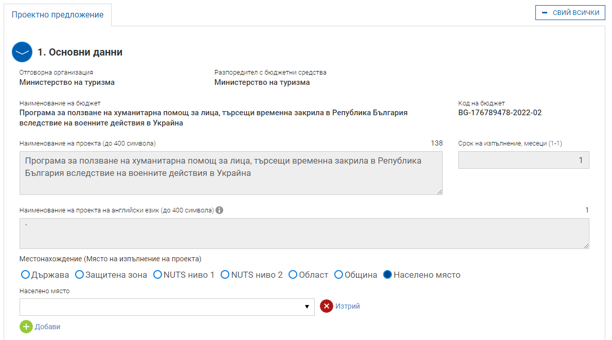

В голяма част от раздела, информацията се генерира автоматично от системата.
Важно за кандидатите е да попълнят информация в полето за „Местонахождение (Място на изпълнение на проекта)“. На това място се поставя отметката на „Населено място“ и се избира съответното населено място на изпълнение на проекта/заявлението.

Важно: Това място обикновено съвпада с адреса на управление на предприятието-кандидат.
Данни за кандидата
При отваряне за попълване на този раздел се визуализират следните полета:
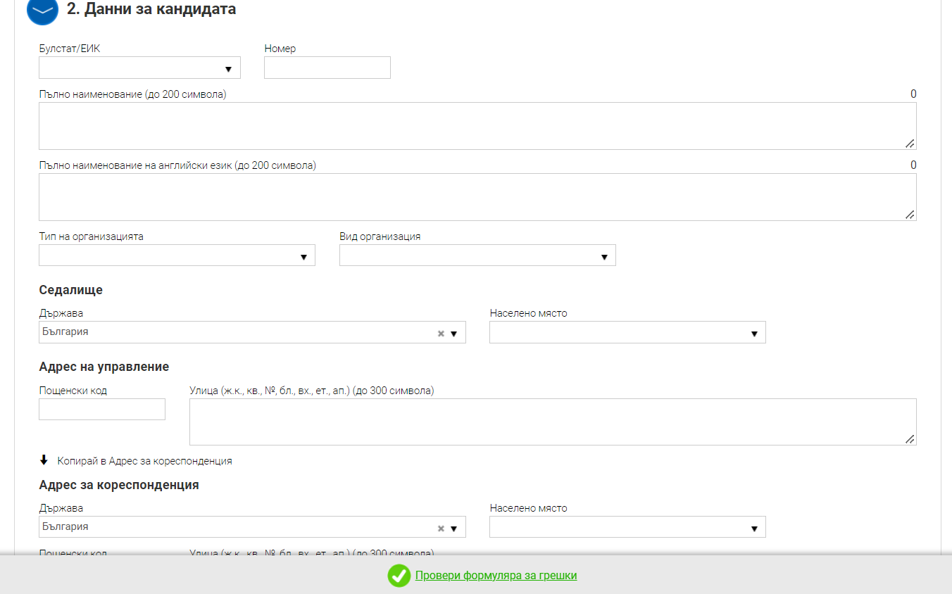

В този раздел се попълват съответните данни, приложими за кандидата.
В случай на заявител - физическо лице, в клетката за Булстат/ЕИК се избира Булстат за свободни професии (ЕГН) и в клетката до нея се вписва ЕГН номерът на това лице. В клетката за Пълно наименование се посочват трите имена на кандидатстващото физическо лице.

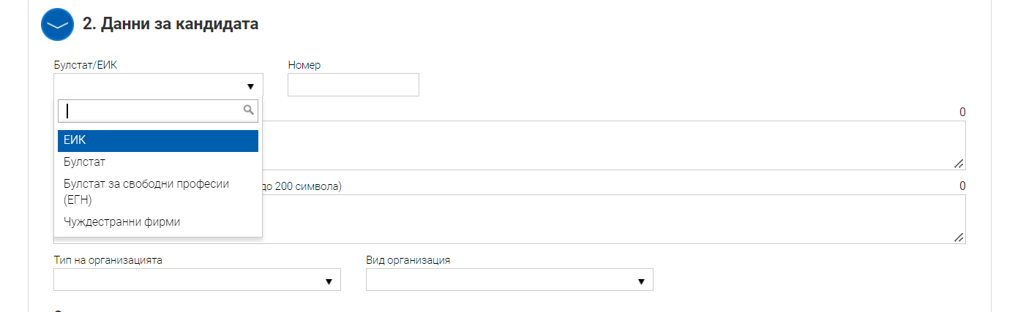

Е-декларации
При отваряне за попълване на този раздел се визуализират следните полета за попълване на декларативни обстоятелства: „Декларация за двойно финансиране“, „Декларация от Бюджетните организации“, „Декларация за вписване на местата за настаняване“, Обект №1, Обект №2, Обект №3, Обект №4, Обект №5, Обект №6, Обект №7, Обект №8, Обект №9, Обект №10, Обект №11, Обект №12, Обект №13, Обект №14, Обект №15, Обект №16, Обект №17, Обект №18, Обект №19, Обект №20, Обект №21, Обект №22, Обект №23, Обект №24, Обект №25, Обект №26, Обект №27, Обект №28, Обект №29, Обект №30 и „Данни за банковата сметка“.

- По отношение на ред „Декларация от Бюджетните организации“ кандидатът трябва да декларира обстоятелството, че е бюджетна организация, както и да посочи кода на бюджетната организация съгласно Единната бюджетна класификация за 2022 г.
1.1. Декларирането се извърша с помощта на падащото меню в колона „Потвърждавам декларираната информация“, като:
а) За кандидат, който е бюджетна организация, следва да избере съответстващия за него код на бюджетна организация съгласно Единната бюджетна класификация за 2022г.
б ) За кандидат, който не е бюджетна организация, следва да избере „Неприложимо“.
- По отношение на ред „Декларация за вписване на местата за настаняване“ кандидатът трябва да декларира обстоятелството, че лицата, получили временна закрила, са настанени в категоризирани или регистрирани места за настаняване, вписани в Националния туристически регистър или в Регистъра за места за подслон.
а) Декларирането се извърша чрез поставяне на отметка „Потвърждавам“ в колона „Потвърждавам декларираната информация“.
- По отношение на редовете с наименование: Обект №1, Обект №2, Обект №3, Обект №4, Обект №5, Обект №6, Обект №7, Обект №8, Обект №9, Обект №10, Обект №11, Обект №12, Обект №13, Обект №14, Обект №15, Обект №16, Обект №17, Обект №18, Обект №19, Обект №20, Обект №21, Обект №22, Обект №23, Обект №24, Обект №25, Обект №26, Обект №27, Обект №28, Обект №29 и Обект №30, кандидатът трябва да избере от падащото меню или да изпише Универсален идентификационен код (УИК) на обекта, в който са настанени лицата, търсещи временна закрила.
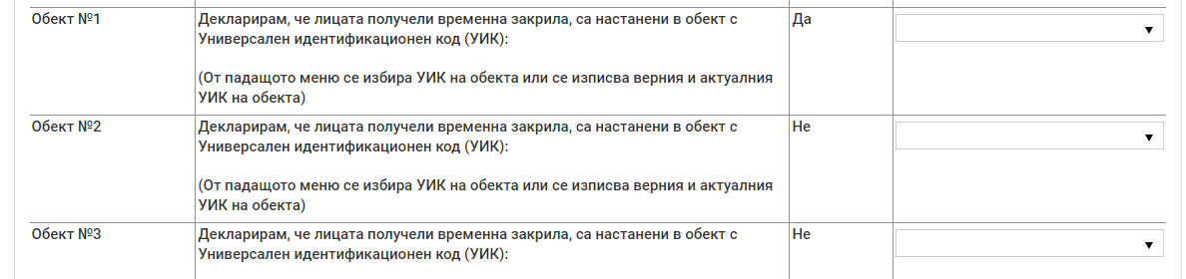

  - Декларирането се извърша с помощта на падащото меню в колона „Потвърждавам декларираната информация“, като:
a) Избира се Универсален идентификационен код (УИК) на обекта, в който са настанени лицата, търсещи временна закрила.
б) Когато в падащото меню ЛИПСВА универсален идентификационен код (УИК) на обекта, в който са настанени лицата, търсещи временна закрила, от падащото меню в списъка следва да избере опцията „В базата данни липсва УИК на обекта“.
- По отношение на ред „Данни за банковата сметка“ кандидатът трябва да декларира банковата сметка/платежна сметка, по която следва да се преведе помощта и че същата е вярна.
Декларирането се извърша, като в колона „Потвърждавам декларираната информация“ се въвежда IBAN от банковата сметка на кандидата или платежна сметка, открита при доставчик на платежни услуги, различен от банката на кандидата.
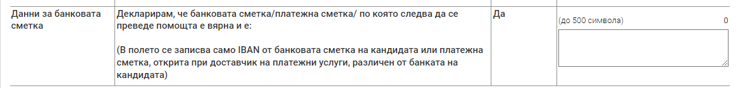

- По отношение на ред „Декларация за двойно финансиране“ кандидатът трябва да декларира обстоятелството, че не е получил средства от друг източник за настаняване и изхранване на лицата по настоящата програма.
Декларирането се извърша чрез поставяне на отметка „Потвърждавам“ в колона „Потвърждавам декларираната информация“.

Прикачени електронно подписани документи
Внимание: Този раздел е приложим за попълване САМО ОТ БЮДЖЕТНИ ОРГАНИЗАЦИИ, приложили функцията за упълномощаване на лица за подаване на Формуляра за кандидатстване.
При отваряне за попълване на този раздел се визуализират следните полета:
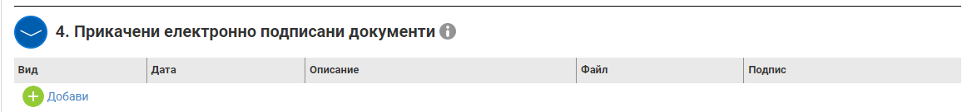
Чрез бутон „+“ се добавя нов ред за прикачване на файлове.
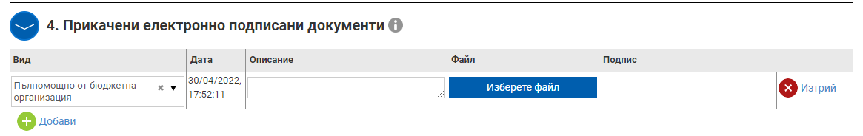
В графа „Вид“ от падащото меню се избира „Пълномощно от бюджетна организация“,
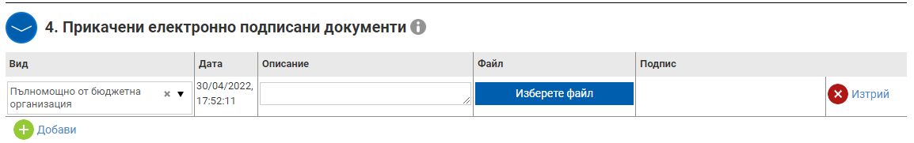
В графа „описание“ се вписва отново „Пълномощно от бюджетна организация“

Подписване на формуляра за кандидатстване:
Формулярът за кандидатстване се подписва с валиден към датата на кандидатстване Квалифициран електронен подпис - КЕП (издаден от доставчик на квалифицирани електронни удостоверителни услуги по смисъла на чл. 3, параграф 20 от Регламент (ЕС) № 910/2014) на локалния компютър от лицето/лицата с право да представлява/представляват кандидата (вписани в Търговския регистър и регистъра на ЮЛНЦ), в зависимост от начина на представляване – заедно и/или поотделно.
В случаите, когато кандидатът се представлява само заедно от няколко физически лица, Формулярът се подписва с КЕП от всяко от тях при подаването.

ВАЖНО: Подписването с КЕП е допустимо по един от начините:
- За кандидат, който НЕ Е бюджетна организация:
а) С КЕП с Титуляр – Юридическо лице-кандидат, Автор-физическо лице Управителят, представляващ кандидата;
б) С КЕП на физическо лице, представляващо кандидата.
За кандидат, който не е бюджетна организация, НЕ СЕ ДОПУСКА УПЪЛНОМОЩАВАНЕ на други лица за подаване на Формуляра за кандидатстване.
- За кандидат, който е бюджетна организация, СЕ ДОПУСКА УПЪЛНОМОЩАВАНЕ на други лица за подаването на Формуляра за кандидатстване. В този случай подаването може да се осъществи:
а) С КЕП с Титуляр – бюджетната организация-кандидат, Автор-физическо лице, представляващ кандидата;
б) С КЕП с Титуляр – бюджетната организация-кандидат, Автор-Физическо лице, упълномощеното лице.

За декларирани неверни данни се носи отговорност съгласно чл. 313 от Наказателния кодекс.
Повече информация за стъпките при създаване и приключване на Формуляр за кандидатстване е достъпна на следната интернет страница на СУНИ https://enims.egov.bg/bg/s/Default/Manual, като е препоръчително кандидатите да се запознаят с публикуваните там ръководства за работата със системата.
”

ЗА МИНИСТЪР-ПРЕДСЕДАТЕЛ: /п/ Калина Константинова

ГЛАВЕН СЕКРЕТАР НА
МИНИСТЕРСКИЯ СЪВЕТ: /п/ Красимир Божанов

